**電通二甲微處理器實驗 實驗結報**

|  |  |  |  |
| --- | --- | --- | --- |
| **實驗名稱** | **期中考實驗項目** | | |
| **組別** | **26** | **組員** | **04052643/張騏纓、04050423/韓皓文** |

1. **實驗目的**

Arduino 接一四合一七段顯示器, 由 PC 串列埠接受輸入及輸出, 並達成以下功能

1. **實驗步驟**
2. 程式一開始由 Arduino 送出一字串到 PC, 內容為實驗組別及兩位同學之學號
3. PC 輸入一整數, Arduino 讀取後並回傳該數字至 PC
4. 若輸入之整數值介於 0 – 9999 之間, 則於四合一七段顯示器顯示該數字. 否則於 PC 顯示 ‘range error’ 錯誤訊息
5. 實驗結束需於 Github 上傳程式碼及電路圖

**程式碼在下方**

1. **程式碼**

#include <SevSeg.h>

SevSeg sevseg;

byte numDigits = 4;

byte digitPins[] = {5, 4, 3, 2};

byte segmentPins[] = {6, 7, 8, 9, 10, 11, 12,13};

void setup() {

Serial.begin(9600);

Serial.println("26　04052643 04050423");

for(int i=2;i<13;i++)

{

pinMode(i,OUTPUT);

}

sevseg.begin(COMMON_CATHODE, numDigits, digitPins,segmentPins);

}

void loop() {

int x;

if(Serial.available())

{

x=Serial.parseInt();

if(x<0||x>9999)

Serial.println("range error");

else

{

Serial.println(x);

sevseg.setNumber( x, 4);

}

}

for(int i=0;i<3000;i++)

{

sevseg.refreshDisplay();

sevseg.refreshDisplay();

}

}

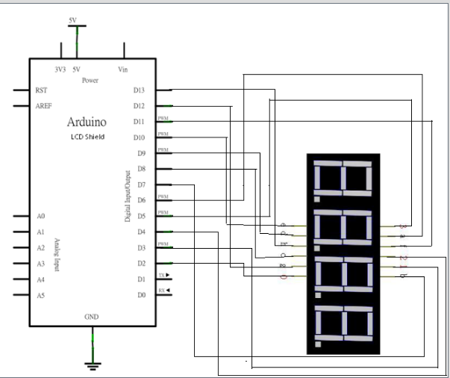

1. **實驗結果及分析**

**可讀取從ARDUINO送來的字串以及PC輸入的數字顯示在四合一七段顯示器上.**

1. **心得討論**

**這次的期中考要把程式碼都寫在一起~一開始前兩題還行,第三題用了蠻久的時間才搞定,當然啦最好還是不要考試的好wwww**

1. **修正電路圖**
2. **修正程式碼**